В Ижевске состоялся Городской Фестиваль для детей с ограниченными возможностями здоровья «Возьмемся за руки, друзья».

1 июня на территории Бюджетного учреждения культуры Удмуртской Республики «Государственный зоологический парк Удмуртии» прошел Городской Фестиваль для детей с ограниченными возможностями здоровья «Возьмемся за руки, друзья!», посвященный Дню защиты детей.
Встречали гостей, участников праздника ростовые куклы и коллектив «Школа рока» - МБОУ ДОД «ДДТ» Октябрьского района.
С приветственным словом от имени Главы Муниципального образования «Город Ижевск» Ушакова А.А. обратилась к участникам Фестиваля Петрова С.Г. – начальник Управления образования Администрации города Ижевска. Светлана Геннадьевна поздравила всех детей с Днем защиты детей, пожелала праздничного настроения, творческих успехов, хорошего летнего отдыха.
Открытие Фестиваля было в виде запуска воздушных шаров.
Коллективом хореографических миниатюр «Ровесники», коррекционных школ Первомайского района представлен проект «Танцуй, добро».
С приветственным словом к участникам Фестиваля обратилась Тарасова С.И. – начальник научно-просветительного отдела БУК УР «Государственный зоологический парк Удмуртии».
В рамках Фестиваля прошло открытие тактильной фигуры моржа, представление моржей, морских котиков.
В концертной программе выступили творческие коллективы специальных (коррекционных) школ №№39, 13, 47,79, 75, 4, 23, 53, 101, 92, 63 города Ижевска.
Гостями Фестиваля также были представлены номера художественной самодеятельности: МБОУ ДОД детский сад №260, МСОУ «Озоно-Чепецкая школа - интернат», МКОУ «СКОШ №5» г. Глазов, МС(К)ОУ «Школа №7 VIII вида» г. Можга.
В празднике приняли участие творческие коллективы Октябрьского и Первомайского районов.
Одновременно с концертной программой прошли мастер- классы по направлениям: эстетическое, художественное, декоративно-прикладное. Участники Фестиваля активно принимали участие во всех мероприятиях, гуляли по зоопарку, посещали аттракционы. Все дети с ограниченными возможностями здоровья получили мороженое.
Организационное сопровождение Фестиваля осуществило Управление образования Администрации города Ижевска, организаторами проведения Городского Фестиваля были Бюджетное учреждение культуры Удмуртской Республики «Государственный зоологический парк Удмуртии», Муниципальное казенное специальное (коррекционное) образовательное учреждение для обучающихся, воспитанников с ограниченными возможностями здоровья специальная (коррекционная) общеобразовательная школа VIII вида №92 города Ижевска, МБОУ ДОД «Дворец детского творчества» Октябрьского района.

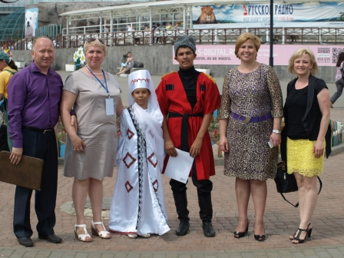 | 